CHÍNH SÁCH TIỀN TỆ: HIỆU QUẢ CỦA TÍNH LINH HOẠT VÀ ĐỒNG BỘ
TS. Nguyễn Thị Kim Thanh

Bài viết này tác giả tập trung phân tích tính đồng bộ, linh hoạt của một số các giải pháp thực thi CSTT ngân hàng Nhà nước đã thực hiện trong 2 năm qua, kết quả đạt được và gợi ý chính sách cho những năm tới.
Mục tiêu vận hành của các chính sách kinh tế tại mỗi quốc gia đều hướng tới đảm bảo tăng trưởng bền vững, ổn định giá cả và việc làm. Đây là ba mục tiêu trọng yếu cấu thành nên sự ổn định của kinh tế. Các mục tiêu này được thực hiện thông qua công cụ là các chính sách kinh tế. Trong đó việc điều hành CSTT là một trong những nghệ thuật quan trọng góp phần ổn định kinh tế vĩ mô.
Xét về phương diện lý thuyết, mục tiêu chủ yếu nhất của CSTT là kiểm soát lạm phát trong trung hạn, bởi độ trễ trong tác động của CSTT đến lạm phát. Lý thuyết cũng như thực tế đã chứng minh CSTT chỉ đạt hiệu quả cao nhất trong kiểm soát lạm phát khi các giải pháp chính sách chỉ tập trung theo đuổi mục tiêu này. Tuy nhiên, do các biến số kinh tế có những diễn biến phức tạp và chi phối lẫn nhau nên việc thực thi CSTT ở mỗi quốc gia tùy thuộc vào mức độ, điều kiện phát triển và giai đoạn phát triển mà các mục tiêu vĩ mô được lựa chọn có thể có thứ tự ưu tiên khác nhau. Có nghĩa là trong những điều kiện nhất định, CSTT có thể hướng tới mục tiêu khác ngoài lạm phát. (Chẳng hạn như trong giai đoạn hiện nay ở các nước phát triển như Mỹ, Nhật Bản, Anh khi lạm phát đã được duy trì ổn định ở mức thấp, kinh tế suy thoái thì CSTT được nới lỏng để theo đuổi mục tiêu tăng trưởng kinh tế, khuyến khích xuất khẩu).
Việt Nam là quốc gia đang trong giai đoạn lạm phát cao và thiếu ổn định. Chính vì vậy mà vấn đề kiểm soát lạm phát đã trở thành mục tiêu hàng đầu trong thực thi CSTT. Để hiểu rõ hơn các giải pháp thực thi CSTT của NHNN trong 2 năm qua, chúng ta cùng nhìn lại những diễn biến kinh tế trong nước và quốc tế những năm đó.
Bối cảnh kinh tế và xu hướng chính sách của một số nước trên thế giới
Kinh tế thế giới trong những năm qua tiếp tục phải đối mặt và giải quyết các vấn đề lớn sau khủng hoảng như phục hồi tăng trưởng kinh tế, giải quyết tình trạng thất nghiệp, ngăn chặn sự gia tăng và lan tỏa nợ công tại khu vực Châu Âu và các nền kinh tế lớn ở châu Á như Trung quốc, Nhật bản,…Và kể từ năm 2009 đến nay, sau những nỗ lực thực hiện các chính sách hỗ trợ và cải cách kinh tế của các quốc gia thành viên, đặc biệt là các đầu tàu kinh tế lớn như Mỹ, Châu Âu, Trung quốc, Nhật bản mặc dù đã khởi sắc song kinh tế toàn cầu vẫn chưa thật sự bền vững và vẫn còn diễn biến phức tạp, khó dự báo (Đồ thị minh họa phụ lục đính kèm)
Để vực dậy đà tăng trưởng kinh tế, sau khủng hoảng kinh tế thế giới và tài chính toàn cầu vừa qua, NHTW các nước liên tục thực hiện các chính sách nới lỏng với một thuật ngữ mới trong điều hành là các gói nới lỏng định lượng (Bảng 1 ), trong đó điển hình nhất là Mỹ và khu vực EU.
Ngoài ra, cùng thời gian này các ngân hàng trung ương các nước cũng liên tiếp tuyên bố duy trì lãi suất ở mức thấp và triển khai các gói hỗ trợ quy mô lớn để kích thích kinh tế trước sức ép suy giảm đang đè nặng lên mỗi nước v.v…
Diễn biến kinh tế trong nước
Những diễn biến bất lợi của kinh tế toàn cầu đã có những tác động bất lợi đến tình hình kinh tế, tài chính, tiền tệ trong nước. Tăng trưởng kinh tế có xu hướng suy giảm, thị trường tiêu thụ hàng hóa bị thu hẹp, hàng hóa tồn kho ở mức cao, sức mua của dân chúng giảm, thị trường bất động sản đóng băng, lạm phát ở mức cao 18,13% năm 2011, các cân đối vĩ mô chưa đảm bảo, sản xuất kinh doanh gặp nhiều khó khăn, thanh khoản thị trường trên thị trường tiền tệ mặc dù đã có những cải thiện nhất định nhưng còn căng thẳng, lãi suất tăng cao, tỷ giá tính ổn định còn thấp, thị trường vốn ảm đảm và hoạt động của hệ thống ngân hàng – trung gian tài chính trọng yếu trong nền kinh tế phải đối mặt với nhiều rủi ro lớn, nhiều doanh nghiệp nhất là doanh nghiệp nhỏ và vừa phải thu hẹp sản xuất, dừng hoạt động hoạt giải thể ( xem phụ lục 2).
Trước thực tế đó, từ năm 2012 đến nay, Chính phủ đã chỉ đạo sát sao các Bộ ngành quản lý trong công tác điều hành kinh tế vĩ mô kiên định với các mục tiêu lớn là tập trung ổn định kinh tế vĩ mô, tái cơ cấu nền kinh tế, đổi mới mô hình tăng trưởng, tháo gỡ khó khăn cho sản xuất kinh doanh. Trên cơ sở đó, Chính phủ đã ban hành nghị quyết (số 01/NQ-CP ngày 03/1/2012; Nghị quyết số 01/NQ-CP của năm 2013; Nghị quyết số 02/NQ-CP) về những giải pháp chủ yếu điều hành thực hiện kế hoạch phát triển kinh tế - xã hội . Thông qua các Nghị quyết chỉ đạo điều hành hàng năm, Chính phủ ngày càng xác định rõ hơn vai trò của NHNN trong việc thực hiện mục tiêu hàng đầu, đó là kiềm chế lạm phát và chủ động linh hoạt trong điều hành chính sách tiền tệ. Đồng thời NHNN cũng là một trong các cơ quan quản lý trực thuộc Chính phủ giữ trọng trách quan trọng trong công tác tháo gỡ khó khăn cho khu vực sản xuất, hỗ trợ thị trường, giải quyết nợ xấu.
Quán triệt tinh thần chỉ đạo của Chính phủ, hàng năm NHNN đã ban hành các Chỉ thị điều hành (01/CT-NHNN năm 2012 và 2013) thực hiện chính sách tiền tệ kiên định với các mục tiêu lớn của nền kinh tế; đảm bảo hoạt động ngân hàng an toàn, hiệu quả. Trên cơ sở các nhiệm vụ, mục tiêu xác định, NHNN đã điều hành đồng bộ các công cụ, chính sách hướng tới tháo gỡ những khó khăn chung của nền kinh tế và của hệ thống ngân hàng và đã đạt được những kết quả đáng ghi nhận như sau:
Các giải pháp thực thi CSTT
Để đạt được mục tiêu trên, ngay từ đầu năm NHNN đã thực thi đồng bộ, linh hoạt các giải pháp CSTT, như: kiểm soát cung tiền ở mức hợp lý, đặc biệt là hoạt động tín dụng; Điều chỉnh lãi suất chính sách phù hợp với diễn biến của chỉ số giá tiêu dùng hàng tháng để kịp thời giảm dần mặt bằng lãi suất tạo điều kiện tháo gỡ khó khăn cho các doanh nghiệp trong điều kiện kinh tế còn nhiều khó khăn, ban hành các quy định giám sát thận trọng đảm bảo an toàn hệ thống, quản lý hoạt động ngoại hối ổn định hướng tới giảm dần ngoại tệ hóa, vàng hóa trong nền kinh tế và hỗ trợ tích cực cho chính sách quản lý tiền đồng của NHNN, xây dựng và triển khai Đề án “Cơ cấu lại hệ thống tổ chức tín dụng giai đoạn 2011-2015” (Đính kèm Phụ lục các chính sách điều hành của NHNN năm 2012 -2013).
* Kiểm soát cung tiền ở mức hợp lý, mà nhất là tăng trưởng tín dụng nhằm kiềm chế lạm phát, hỗ trợ tăng trưởng kinh tế.
Thực hiện đồng bộ các công cụ CSTT, trong đó thực hiện hạn mức tín dụng cùng với việc hạ thấp mặt bằng lãi suất thực sự đã mang lại những hiệu ứng tích cực đến kiểm soát lạm phát và hỗ trợ tăng trưởng kinh tế:
- Chính sách tín dụng được điều chỉnh phù hợp với diễn biến kinh tế góp phần kiềm chế lạm phát, hỗ trợ tăng trưởng kinh tế
Phân tích các nguyên nhân gây ra lạm phát từ những năm từ 2011 trở về trước, có thể thấy ngoài những nguyên nhân sâu xa từ những bất cập nền kinh tế như năng xuất lao động thấp, chất lượng đầu tư kém hiệu quả; giá cả thế giới và yếu tố kỳ vọng lạm phát…, thì yếu tố từ tăng trưởng tiền tệ cao, tín dụng tăng cao trong nhiều năm qua cũng là một trong những nguyên nhân gây ra lạm phát (xem đồ thị 2 phụ lục 2). Vì vậy, NHNN đã rất quyết tâm thực hiện hiệu quả việc kiểm soát hoạt động cung tiền, đặc biệt là hoạt động tín dụng trên nguyên tắc đảm bảo sự thông suốt của thị trường hướng tới thực hiện các mục tiêu kinh tế. Đồng thời, tín dụng tăng cao cũng là một trong những nguyên nhân gây ra sự thiếu thanh khoản của thị trường và là yếu tố tiềm ẩn cho sự bất ổn của hệ thống ngân hàng. Mặt khác, đánh giá thực trạng của hệ thống ngân hàng cho thấy, mặc dù các sản phẩm dịch vụ khác đã phát triển tương đối đa dạng, song doanh thu hoạt động của các ngân hàng vẫn chủ yếu dựa vào hoạt động tín dụng, do vậy, để có lợi nhuận, không ít các NHTM, nhất là NHTM nhỏ mới thành lập đã đẩy mạnh cho vay vượt cả năng lực tài chính và khả năng quản trị…
Từ đó cho thấy, việc thực hiện biện pháp hạn mức tín dụng của NHNN là rất cần thiết và phù hợp trong bối cảnh đó. Đây là một công cụ tiền tệ trực tiếp, có tác động mạnh đến việc hạn chế tăng khối lượng tiền trong nền kinh tế, cũng như hướng các NHTM lựa chọn những dự án hiệu quả để đầu tư.
Trong năm 2012, hạn mức tín dụng được NHNN xác định phù hợp với năng lực, qui mô hoạt động của các TCTD, theo hạn mức tín dụng được chia thành 4 nhóm, tương ứng với các mức là 17%, 15%, 8% và 0%; qui định tỷ trọng dư nợ tín dụng cho lĩnh vực không khuyến khích 16%...Đồng thời, áp dụng các biện pháp giám sát chặt chẽ việc thực hiện của các TCKT.
Mặc dù có các quy định cụ thể trong điều hành tín dụng nhưng các quy định này không mang tính cứng nhắc mà đã được điều chỉnh ứng biến, bám sát tình hình diễn biến thực tế. Ngay sau khi nhận thấy tình hình tín dụng của hệ thống trong nửa đầu năm 2012 diễn ra ảm đạm, tăng trưởng khiêm tốn ở mức 0,76% (nếu tính cả số dư đầu tư vào trái phiếu doanh nghiệp và ủy thác thì tăng khoảng 1,4%), tăng trưởng tín dụng theo tháng đều thấp hơn mức tăng trưởng cùng kỳ năm ngoái, NHNN đã ngay lập tức có những chính sách điều chỉnh thích hợp để tháo gỡ khó khăn cho cả doanh nghiệp và ngân hàng, tạo điều kiện khơi thông tín dụng trong nền kinh tế, cụ thể như việc chỉ đạo các TCTD rà soát, đánh giá khả năng trả nợ của khách hàng vay để tháo gỡ khó khăn cho khách hàng; từng bước điều chỉnh giảm lãi suất; thực hiện cơ cấu lại thời hạn trả nợ đối với khách hàng vay theo quy định; xem xét cho vay mới đối với các nhu cầu vốn vay có hiệu quả và đảm bảo khả năng trả nợ; Chấp thuận điều chỉnh tăng chỉ tiêu tăng trưởng tín dụng của 36 TCTD trên cơ sở đánh giá khả năng mở rộng tín dụng và tình hình hoạt động của các TCTD này; xem xét cho vay ngắn hạn ngoại tệ đối với một số đối tượng... hay để khuyến khích chuyển dịch nguồn vốn vào lĩnh vực nông nghiệp, nông thôn, NHNN áp dụng một tỷ lệ dự trữ bắt buộc thấp hơn đối với các TCTD có tỷ trọng cho vay nông nghiệp nông thôn cao, đồng thời dành một phần cung ứng tiền cho các TCTD cho vay phát triển nông nghiệp nông thôn và có chính sách tín dụng chỉ đạo các TCTD trong việc cho vay đối với các hộ gia đình, trang trại, HTX, doanh nghiệp sản xuất chăn nuôi, nuôi cá tra, chế biến cá tra suất khẩu (theo chỉ đạo của Chính phủ tại văn bản số 1149/TTg-KTN ngày 20/8/2012), hỗ trợ giảm tổn thất sau thu hoạch đối với nông sản, thủy sản, cho vay hỗ trợ nhà ở theo Nghị quyết số 02/NQ-CP. Nhờ đó, mức tăng trưởng tín dụng đã được cải thiện hơn kể từ quý II/2012, tăng trưởng tín dụng 9 tháng đầu năm 2013 tăng hơn 9 tháng đầu năm 2012 và tăng trưởng tín dụng hàng tháng đều đạt giá trị dương (đến 20/9/2013, tín dụng tăng trưởng khoảng 6,05% so với cuối năm 2012).
- NHNN đã có những điều chỉnh rất linh hoạt lãi suất trong điều hành CSTT, khi xuất hiện những diễn biến mới của tình hình, lãi suất bám sát diễn biến của chỉ số giá, hỗ trợ các doanh nghiệp trong điều kiện kinh tế còn nhiều khó khăn và củng cố niềm tin của xã hội đối với VND, mặt bằng lãi suất huy động và cho vay đã giảm mạnh
Hệ lụy của các biện pháp chính sách kiềm chế lạm phát, ổn định kinh tế vĩ mô năm 2011 và những bất ổn vĩ mô của của các nước khu vực đồng EUR cùng với những khó khăn trong phục hồi tăng trưởng của kinh tế thế giới nói chung đã có ảnh hưởng mạnh đến hoạt động sản xuất và tiêu thụ sản phẩm của các doanh nghiệp. Trước tình hình này, khi lạm phát có xu hướng giảm, từ tháng 3/2012 NHNN đã kịp thời giảm mặt bằng lãi suất liên tiếp: Điều chỉnh giảm 08 lần đối với lãi suất tái cấp vốn từ 15% xuống 7%, lãi suất chiết khấu từ từ 13% xuống 5%. Điều chỉnh giảm 07 lần trần lãi suất tiền gửi tối đa bằng VNĐ 14%/năm xuống 7%/năm đối với tiền gửi có kỳ hạn từ 1 tháng đến 12 tháng; Lãi suất huy động kỳ hạn 6 tháng trở lên do các NHTM tự ấn định trên cơ sở cung cầu vốn của thị trường. Đây cũng là dấu hiệu khởi đầu cho việc tự do hóa lãi suất các loại kỳ hạn khi thị trường cho phép. Trên cơ sở đó, lãi suất huy động đã có sự phân kỳ phù hợp nguyên tắc kinh tế về lợi tức và rủi ro.
Bên cạnh đó, NHNN cũng áp dụng lãi suất cho vay ngắn hạn tối đa bằng VNĐ đối với 4 lĩnh vực ưu tiên (Lĩnh vực nông nghiệp nông thôn, xuất khẩu, doanh nghiệp vừa và nhỏ, ngành công ngiệp hỗ trợ), lãi suất điều chỉnh giảm từ 15% xuống còn 13%.. Điều này cũng thể hiện tính linh hoạt và thận trọng trong việc điều hành CSTT của NHNN hướng tới áp dụng các công cụ tiền tệ gián tiếp.
Và một điểm mới đáng lưu ý trong công tác điều hành CSTT của NHNN trong thời gian gần đây, đó là đã hình thành được các tín hiệu dẫn dắt thị trường, phản ánh được động thái của NHNN thông qua công cụ lãi suất. Theo đó, lãi suất tái cấp vốn và lãi suất tái chiết khấu được lựa chọn là công cụ chính sách chính yếu trong việc truyền dẫn tín hiệu tới thị trường nhằm kiểm soát lạm phát, hạ nhiệt thị trường tín dụng. Hai lãi suất chính sách này liên tục được điều chỉnh phù hợp với diễn biến của chỉ số CPI và tình hình kinh tế với vai trò tạo khung lãi suất định hướng cho lãi suất OMO và lãi suất liên ngân hàng. Xu hướng điều hành này là một bước tiến tích cực của NHNN trong công tác điều hành lãi suất, từng bước cơ cấu lại các mức lãi suất cho phù hợp với thông lệ quốc tế, giúp cho NHNN thực hiện tốt hơn vai trò người cho vay cuối cùng của mình, đồng thời ngăn chặn được sự ỷ lại và lạm dụng nguồn vốn giá rẻ của một số NHTM từ NHNN. Đồng thời, các mức lãi suất này cũng đã phát được tín hiệu điều hành CSTT của NHNN và thực hiện tương đối tốt vai trò là lãi suất định hướng trên thị trường. Hiện tại, từ giữa năm 2012 đến nay, lãi suất trên OMO và lãi suất liên ngân hàng đã giao động trong khung lãi suất chính sách do NHNN công bố, hiện lãi suất OMO ở mức 5,5% (lãi suất repo kỳ hạn 7 ngày) và lãi suất liên ngân hàng qua đêm ở mức 2,41%. (xem đồ thị 3, phụ lục 3)
Có thể nói, các biện pháp chính sách này đã ngay lập tức đi vào cuộc sống và được thị trường ủng hộ, cho đến nay, mặt bằng lãi suất huy động VND đã giảm khoảng 2,5 – 3,5%/năm so với cuối năm 2012, lãi suất huy động các kỳ hạn ngắn (từ 1 tháng đến dưới 12 tháng) của các TCTD đã giảm 1-2,5% , phổ biến ở mức 6 -7%/năm; trong khi đó lãi suất kỳ hạn từ 12 tháng trở lên hầu như không có sự thay đổi và vẫn được duy trì ổn định ở mức từ 8 - 10%/năm. Theo đó, lãi suất cho vay ngắn hạn tối đa của các TCTD với các nhóm ngành ưu tiên (nông nghiệp, nông thôn, xuất khẩu) đã giảm từ 12%/năm xuống còn 9%/năm. Lãi suất cho vay lĩnh vực sản xuất, kinh doanh khác cũng đã giảm khoảng 2-3% so với cuối năm trước và hiện đang ở mức 9-11%/năm ở khối NHTM Nhà nước, 11-12%/năm ở khối NHTM cổ phần; trong đó, một số doanh nghiệp có tình hình tài chính lành mạnh, minh bạch, phương án, dự án sản xuất kinh doanh hiệu quả đã được các NHTM cho vay với mức lãi suất chỉ từ 7-8%/năm. Hiện lãi suất cho vay VND đã giảm khoảng 3 – 4%/năm và đã trở về mức lãi suất của giai đoạn 2005 – 2006 và thấp hơn năm 2007.
* Thực hiện các biện pháp bình ổn thị trường tiền tệ, tình trạng đô la hóa, vàng hóa đã được kiểm soát
Sự kết hợp đồng bộ nhịp nhàng các công cụ điều hành như OMO, điều hành đồng bộ lãi suất VND và ngoại tệ,…đã giúp cho việc tháo gỡ các nút thắt của thị trường tiền tệ một cách thuận lợi đem lại sự ổn định cho thị trường tiền tệ.
Từ đầu năm 2012 đến nay với các hoạt động bơm hút tiền nhịp nhàng qua thị trường mở, vấn đề thanh khoản của hệ thống thống đã được kiểm soát ổn định. Nhu cầu thanh khoản lớn vào mỗi dịp lễ tết được đáp ứng đầy đủ, thậm chí là việc bơm ra một lượng tiền lớn vào những thời điểm này đã không gây ra những xáo trộn trên thị trường vì ngay lập tức đã được hút về thông qua hoạt động cho vay thế chấp và phát hành tín phiếu với các kỳ hạn giao dịch khá linh hoạt. Không chỉ được sử dụng tích cực trong việc bơm, hút tiền để điều tiết vốn khả dụng trong hệ thống, trong thời gian công cụ OMO cũng được sử dụng một cách linh hoạt (xem đồ thị 4 phụ lục 3) để tạo ra những hiệu ứng gián tiếp duy trì sự ổn định tỷ giá thông qua các hoạt động giao dịch trái phiếu khi thị trường dư thừa thanh khoản. Hiện tại, diễn biến hút ròng trên thị trường mở và các giao dịch tập trung ở kỳ hạn ngắn trên thị trường liên ngân hàng với lãi suất ở mức thấp cho thấy thanh khoản của hệ thống ngân hàng đang rất ổn định (xem đồ thị 5 phụ lục 3).
Cùng với việc điều tiết cung tiền phù hợp với nhu cầu của hệ thống và nền kinh tế, NHNN cũng chú trọng phối hợp điều hành công cụ lãi suất VND và ngoại tệ với các chính sách quản lý ngoại hối nhằm tăng cường sự ổn định của thị trường, điều chỉnh tăng tỷ giá tối đa khoảng 2 – 3% trong năm 2013; điều hành ổn định cung cầu vàng. Theo đó, cùng với các quyết sách rõ ràng và minh bạch của NHNN trong công tác điều hành chính sách tỷ giá (giảm trạng thái ngoại tệ, thu hẹp đối tượng cho vay bằng ngoại tệ, xử phạt nghiêm các vi phạm trong hoạt động ngoại hối) và các bước điều chỉnh tỷ giá hợp lý trong 6 tháng đầu năm 2013 đã giúp diễn biến tỷ giá USD/VND trong thời gian qua tiếp tục duy trì xu thế ổn định ( xem đồ thị 6 phụ lục 3). Diễn biến ổn định đó đã tạo tiền đề cải thiện dự trữ ngoại hối. Cụ thể, dự trữ ngoại hối 5 tháng đầu năm 2013 khoảng 27 tỷ USD tương đương 14 tuần nhập khẩu. Dự trữ ngoại hối gia tăng đã tác động tích cực tới niềm tin của thị trường đối với các giải pháp, chính sách của NHNN.
Ngoài ra, để duy trì sức hấp dẫn của đồng nội tệ, hạn chế việc chuyển dịch luồng tiền vào các tài sản ngoại tệ trong những thời điểm nhạy cảm, bên cạnh việc điều chỉnh giảm mặt bằng lãi suất VND, NHNN cũng đã điều chỉnh giảm trần lãi suất huy động USD (vào ngày 27/6/2013 - Thông tư 14/2013/TT-NHNN). Theo đó, lãi suất huy động USD tối đa với tiền gửi của cá nhân giảm từ 2%/năm xuống 1,25%/năm, lãi suất tối đa với tiền gửi của tổ chức (trừ TCTD, chi nhánh ngân hàng nước ngoài) giảm từ 0,5%/năm xuống 0,25%/năm. Trong khi đó, lãi suất cho vay USD vẫn duy trì ổn định, phổ biến 5-8%, trong đó các NHTM Nhà nước là 4-5%/năm đối với ngắn hạn, 6-7%/năm đối với trung và dài hạn; các NHTM cổ phần khoảng 5,5-6,5%/năm đối với ngắn hạn, 6,5-8%/năm đối với trung và dài hạn.
Bên cạnh sự ổn định thị trường ngoại tệ, từ năm 2012 đến nay cũng đã đánh dấu sự thành công bước đầu trong công tác quản lý thị trường vàng của NHNN theo đúng chủ trương, định hướng chấm dứt tình trạng vàng hóa trong nền kinh tế của Chính phủ. NHNN đã nỗ lực trong việc hoàn thiện hành lang pháp lý điều tiết hoạt động kinh doanh và đầu tư vàng (Nghị định 24/2012/NĐ – CP ngày 03/4/2012 và các văn bản triển khai như Thông tư 16/2012/TT-NHNN ngày 25/5/2012, Quyết định 1623/QĐ – NHNN ngày 23/8/2012, Thông tư số 38/2012/TT – NHNN về trạng thái vàng của các TCTD) và áp dụng đồng bộ các biện pháp quản lý thị trường vàng. Do đó, thị trường vàng trong nước, đặc biệt là thị trường vàng miếng trong năm 2012 và 9 tháng đầu năm 2013 đã có nhiều chuyển biến đáng kể so với trước kia, diễn biến giá vàng trong nước đã ổn định hơn, hiện tượng buôn lậu, đầu cơ tích trữ vàng đã phần nào được hạn chế. Quan sát thực tế cho thấy, mặc dù không cần đến những can thiệp từ phía NHNN theo tiền lệ (ví dụ như việc cho phép nhập khẩu vàng để cân đối cung cầu) thì biến động của giá vàng vào thời điểm này đã không còn quá nóng và thị trường đã bắt đầu có khả năng điều chỉnh thích ứng; đồng thời, hiện tượng giá vàng biến động gây sức ép lên tỷ giá như đã xảy ra vào các năm trước đây cũng đã không lặp lại. Và đây được xem là tín hiệu tích cực bước đầu của công tác quản lý hoạt động kinh doanh vàng từ sau khủng hoảng tài chính toàn cầu.
Đồng thời, các hoạt động đấu thầu của NHNN trong năm 2013 đã góp phần tăng cung, giảm áp lực cầu góp phần bình ổn thị trường, đặc biệt là về giá, góp phần ổn định tỷ giá và hoạt động của thị trường ngoại tệ. Hoạt động đấu thầu được diễn ra công khai, minh bạch tuân thủ các quy định của pháp Luật. Nhờ đó mà diễn biến giá vàng trong nước ngày càng bám sát với diễn biến quốc tế hơn, hiện đang giao động ở mức 37.800 triệu đồng – 38.000 triệu đồng (mua vào – bán ra), khoảng cách so với giá vàng quốc tế khoảng 3,4 triệu đồng/lượng. (xem đồ thị 7, phụ lục 3)
Để đảm bảo được tính ổn định bền vững của thị trường, ngoài các giải pháp điều hành trực tiếp, trong thời gian qua, NHNN cũng tích cực triển khai các giải pháp hỗ trợ nhằm nâng cao hiệu quả điều hành CSTT. Trên cơ sở đó, NHNN đã thực hiện tái cơ cấu mạnh mẽ các NHTM yếu kém (những tác nhân gây tác động không nhỏ đến biến động lãi suất, tính thanh khoản trên thị trường tiền tệ). Đồng thời, NHNN đã thiết lập được “cửa sổ” của thị trường tiền tệ, đây có thể nói là một thành công rất lớn của NHNN để NHNN nắm bắt được thông tin thị trường một cách kịp thời phục vụ cho việc điều hành CSTT. Qua cửa sổ này NHNN đã theo dõi sát những biến động về lãi suất, tỷ giá, các giao dịch hàng ngày trên thị trường tiền tệ liên ngân hàng nên đã chủ động sử dụng các công cụ CSTT để can thiệp, điều tiết những biến động bất thường của thị trường…
Tóm lại có thể nhận thấy rằng, trong hai năm vừa qua, NHNN đã rất nỗ lực trong công tác quản lý và điều tiết tiền tệ thông qua việc điều hành các công cụ CSTT một cách linh hoạt, phối hợp chặt chẽ, nhịp nhàng với công tác quản lý ngoại hối, từng bước tháo gỡ các nút thắt của thị trường, đảm bảo sự ổn định của thị trường tiền tệ. Sự chủ động và linh hoạt trong công tác điều hành của NHNN trong thời gian qua đã truyền dẫn chính sách vào thực tế một cách hiệu quả, về cơ bản đã thực hiện được mục tiêu đề ra, góp phần ổn định kinh tế vĩ mô. Kinh tế Việt Nam nói chung đã có sự phục hồi, tăng trưởng tăng dần qua các quí, quí III/2013 đạt mức tăng trưởng 5,14%, lạm phát đã được kiềm chế và có xu hướng giảm dần ( chỉ số CPI 9 tháng 2013 so với cùng kỳ ở mức 6,3% giảm so với 9 tháng đầu năm 2012 là 6,48), thâm hụt cán cân thương mại thu hẹp mạnh; khu vực tài chính nói riêng đã bắt đầu ổn định trở lại, tỷ giá, lãi suất và giá vàng diễn biến ổn định, thanh khoản của hệ thống được cải thiện và đi dần vào ổn định,dự trữ ngoại hối gia tăng mạnh, hệ thống các TCTD đã bước đầu được củng cố, nhất là các NHTM yếu kém đã chấn chỉnh và khắc phục những yếu kém có thể gây mất an toàn hệ thống, nay đã dần đi vào ổn định và phát triển .
Phần lớn các tổ chức kinh tế trong và ngoài nước, nhất là Ngân hàng thế giới ( WB) và IMF đã đánh giá cao những kết quả tích cực Việt Nam đạt được trong công tác điều hành chính sách tiền tệ và công tác tái cơ cấu các TCTD và theo IMF thì những kết quả đó được tạo dựng bởi lòng tin vào chính sách. Và điều đó càng được khẳng định khi cộng đồng DN đã thể hiện sự tin tưởng vào triển vọng ổn định vĩ mô trong bối cảnh khó khăn chung của nền kinh tế.
Mặc dù vậy, Chính Phủ trong phiên họp thường kỳ tháng 9/2013 vẫn nhận định: diễn biến của kinh tế quốc tế và trong nước còn nhiều thách thức, tăng trưởng kinh tế tuy đã phục hồi nhưng còn chậm, lạm phát đã được kiềm chế những vẫn tiềm ẩn những nguy cơ rủi ro. Do vậy, để có thể bảo vệ được các thành quả đã tạo dựng, thực hiện hiệu quả vai trò của cơ quan tiền tệ quốc gia, đặc biệt với nhiệm vụ kiểm soát lạm phát, NHNN cần tiếp tục duy trì, cải tiến và triển khai đồng bộ các giải pháp quan trọng như sau:
- Điều hành CSTT chặt chẽ, thận trọng và linh hoạt nhằm ổn định thị trường tiền tệ, đảm bảo khả năng thanh khoản của các TCTD; Thực hiện linh hoạt các công cụ CSTT để khuyến khích mở rộng tín dụng phục vụ cho sản xuất hàng xuất khẩu, nông nghiệp, nông thôn, công nghiệp hỗ trợ, doanh nghiệp nhỏ và vừa, doanh nghiệp ứng dụng công nghệ cao theo chỉ đạo của Chính phủ; Thực hiện quyết liệt các giải pháp tháo gỡ khó khăn cho sản xuất kinh doanh, hỗ trợ thị trường theo Nghị quyết của Chính phủ;
- Tính toán và xây dựng các kịch bản điều hành chính sách để đối phó với khả năng lạm phát gia tăng khi cầu phục hồi và giá cả các mặt hàng thuộc diện quản lý của Nhà nước tiếp tục thực hiện lộ trình tăng giá; đối phó với những diễn biến không thuận lợi có thể xảy ra đối với cán cân thanh toán trước những biến động của kinh tế khu vực và thế giới
- Quản lý thị trường ngoại hối và điều hành tỷ giá theo tín hiệu thị trường, phù hợp với quan hệ cung cầu ngoại tệ, diễn biến cán cân thanh toán quốc tế và các cân đối vĩ mô; tăng dự trữ ngoại hối Nhà nước, bảo đảm giá trị đồng tiền Việt nam; theo dõi sát diễn biến và quản lý chặt chẽ thị trường vàng.
- Tiếp tục nâng cao chất lượng dự báo thống kê tiền tệ nhằm đáp ứng nhu cầu thông tin và ứng phó kịp thời với những biến động của nền kinh tế và thị trường tiền tệ;
- Tiếp tục triển khai các nhiệm vụ được giao tại Kế hoạch hành động của ngành Ngân hàng triển khai Đề án cơ cấu lại hệ thống các TCTD giai đoạn 2011 – 2015 và Đề án xử lý tổng thể nợ xấu để đẩy nhanh tiến độ xử lý nợ xấu. Nâng cao chất lượng, hiệu quả công tác giám sát hoạt động của hệ thống các TCTD góp phần đảm bảo ổn định, an toàn và phát triển bền vững;
- Tập trung hoàn thiện các văn bản quy phạm pháp luật, đặc biệt là các văn bản hướng dẫn hai luật ngân hàng, Luật bảo hiểm tiền gửi, Luật phòng, chống rửa tiền và các văn bản triển khai theo đề án cơ cấu lại các TCTD,... nhằm xây dựng hệ thống pháp lý đồng bộ, thống nhất, đầy đủ, minh bạch và bình đẳng cho các TCTD.
- Chủ động tuyên truyền, phổ biến các quy định của pháp luật, chỉ đạo của Chính phủ và NHNN về điều hành CSTT, tín dụng và hoạt động ngân hàng. Xây dựng chiến lược truyền thông chủ động và hiệu quả, đảm bảo thể hiện được quan điểm của NHNN trong việc hoạch định các chính sách phù hợp với từng giai đoạn phát triển hướng tới các mục tiêu lớn của nền kinh tế.
-------------------------------------------------------------------------------
TÀI LIỆU THAM KHẢO
- Báo cáo điều tra của diễn đàn doanh nghiệp Việt Nam.
- Website của Ngân hàng Nhà nước, của Tổng cục Thống kê, trading economy, Bloomber, Fx Street.com;
- Báo cáo của IMF, ADB, WB, HSBC, Nghị quyết kỳ họp thường kỳ của Chính phủ; Tài liệu hội nghị WEF Davos.

Bảng 1. NỘI DUNG CÁC GÓI KÍCH THÍCH KINH TẾ CỦA CÁC NƯỚC

Thời gian tung ra các gói kích thích | Giá trị các gói kích thích | Nội dung các gói kích thích
Mỹ
Gói nới lỏng định lượng QE1 (10/2008-6/2010) | Hơn 2000 tỷ USD | - Thực hiện chương trình cứu trợ tài sản có vấn đề (TARP) trị giá 700 tỷ USD  - Tung ra 1,2 nghìn tỷ USD trong đó 750 tỷ dùng để hỗ trợ Fannie và Freddie Mac  - Bổ sung thêm 75-100 tỷ USD trong Public Private Investment Program (PPIP) để phối hợp và hỗ trợ khu vực tư nhân  - Thực hiện gói kích cầu trị giá 152 tỷ USD tập trung vào hoàn thuế cá nhân cho người thu nhập thấp, ưu đãi thuế cho doanh nghiệp, trợ cấp trẻ em dưới 17 tuổi…  - Tiếp tục thực hiện gói kích cầu thứ hai trị giá 787 tỷ USD tập trung vào hỗ trợ doanh nghiệp thông qua giảm thuế, gia hạn nợ thuế, …
Gói nới lỏng định lượng QE2 (11/2010-6/2011) | 600 tỷ USD | FED đã tiến hành mua các trái phiếu kho bạc dài hạn của Mỹ trong thời hạn 8 tháng, chia đều cho từng tháng. Bằng cách bơm thêm tiền vào nền kinh tế, đẩy lãi suất cơ bản vốn đã thấp (gần 0%) lại xuống thấp hơn, chính sách này sẽ tạo cơ hội kích cầu
Chương trình Operation Twist QE2.5 (9/2011) | 400 tỷ USD | FED dùng 400 tỷ đô từ việc bán trái phiếu ngắn hạn để mua trái phiếu dài hạn, từ đó hạ thấp lãi suất dài hạn để kích thích đầu tư, tiêu dùng
Gói nới lỏng định lượng QE3 (9/2012) | Không giới hạn | - Fed sẽ áp dụng chương trình nới lỏng định lượng mở thông qua việc mua vào các chứng khoán thế chấp với quy mô 40 tỷ USD/tháng cho đến khi triển vọng thị trường việc làm cải thiện  - Fed kéo dài thời hạn giữ nguyên mức lãi suất siêu thấp 0.25% đến giữa năm 2015, thay vì cuối năm 2014 như cam kết trước đó
Nhật Bản
Gói kích cầu thứ 1 (8/2008) | 18-27 tỷ USD | Giúp người dân vượt qua tác động của giá xăng dầu và giá hàng hóa tăng cao
Gói kích cầu thứ 2 (12/2008) | 255 tỷ USD | 111 tỷ dưới dạng miễn thuế và chi tiêu chính phủ, 144 tỷ để bơm tiền cho các tổ chức tài chính
Gói kích cầu thứ 3 (4/2009) | 154 tỷ USD | Sử dụng chủ yếu dưới hình thức trợ giá và giảm thuế
Gói kích cầu thứ 4 (10/2012) | 5,3 tỷ USD | Chủ yếu để hỗ trợ các doanh nghiệp vừa và nhỏ, trợ cấp thất nghiệp, xây dựng viện dưỡng lão…
Gói kích cầu thứ 5 (11/2012) | 10,7 tỷ USD | Tiếp tục để hỗ trợ các doanh nghiệp vừa và nhỏ, trợ cấp thất nghiệp, xây dựng viện dưỡng lão…
Gói kích cầu thứ 6 (1/2013) | 226,5 tỷ USD | Khuyến khích đầu tư tư nhân, tăng cường sức cạnh tranh quốc tế của các công ty Nhật Bản cũng như thúc đẩy chương trình tái thiết sau thảm họa động đất – sóng thần hồi tháng 3-2011
Trung Quốc
Gói kích cầu vào 11/2008 | 586 tỷ USD | - Gói kích thích kinh tế Trung Quốc chủ yếu hướng tới xây dựng cơ sở hạ tầng (chiếm 45% trị giá gói kích thích kinh tế 4.000 tỷ NDT) và giải quyết các vấn đề (chủ yếu là hậu quả của quá trình phát triển kinh tế quá nóng trong một thời gian dài).  - Thực hiện cắt giảm thuế đối với doanh nghiệp nhỏ và vừa.  - Đổi mới cơ cấu và công nghệ, tăng năng suất lao động; đầu tư phát triển cơ sở hạ tầng, y tế, giáo dục
Anh
Gói kích cầu vào tháng 11/2008 | 20 tỷ bảng | Giảm thuế VAT; tăng chi của chính phủ, điều chỉnh một số chính sách thuế với doanh nghiệp; an sinh xã hội.
Từ 2009 thực hiện chương trình nới lỏng định lượng | 375 tỷ bảng | Phần lớn số tiền bơm ra được dùng để mua trái phiếu chính phủ, một lượng nhỏ được dùng để mua các tài sản chất lượng cao của khu vực tư nhân nhằm hỗ trợ dòng chảy tín dụng doanh nghiệp.

PHỤ LỤC 1: CÁC CHỈ SỐ KINH TẾ THẾ GIỚI
Đồ thị 1: Tăng trưởng kinh tế thế giới giai đoạn 2010- 2013 và dự báo đến 2015
Nguồn: World Bank
Đồ thị 2: Các chỉ số kinh tế vĩ mô của Mỹ
Nguồn: Fed
Đồ thị 3: Các chỉ số kinh tế vĩ mô của Nhật Bản
Nguồn: www.ny.frb.org
Đồ thị 4: Các chỉ số kinh tế vĩ mô của khu vực đồng Euro
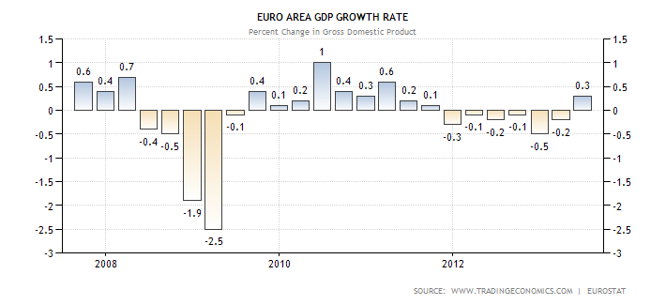
Nguồn: www.ny.frb.org

PHỤ LỤC 2: CÁC CHỈ SỐ KINH TẾ TRONG NƯỚC
Đồ thị 1: Tăng trưởng kinh tế giai đoạn 2011-Q3/2013
Nguồn: GSO
Đồ thị 2: Lạm phát giai đoạn 2011 – 9/2013
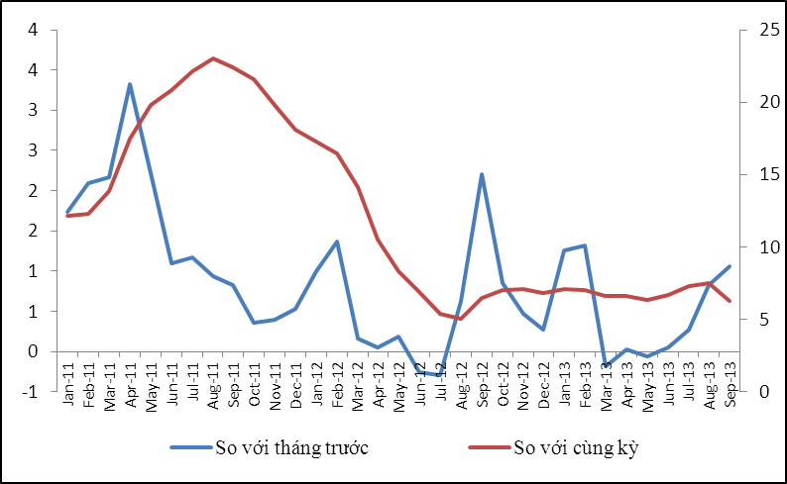
Nguồn: GSO

Đồ thị 3: Chỉ số hàng tồn kho
Nguồn: GSO
Đồ thị 4: Tổng mức hàng hóa bán lẻ và doanh thu dịch vụ tiêu dùng
Nguồn: GSO

PHỤ LỤC 3: DIỄN BIẾN TIỀN TỆ, NGÂN HÀNG
Đồ thị 1: Tốc độ tăng trưởng tín dụng từ năm 2012 – 8/2013

Đồ thị 2: Tốc độ tăng trưởng tín dụng – CPI độ trễ 6 tháng giai đoạn 2005-2012

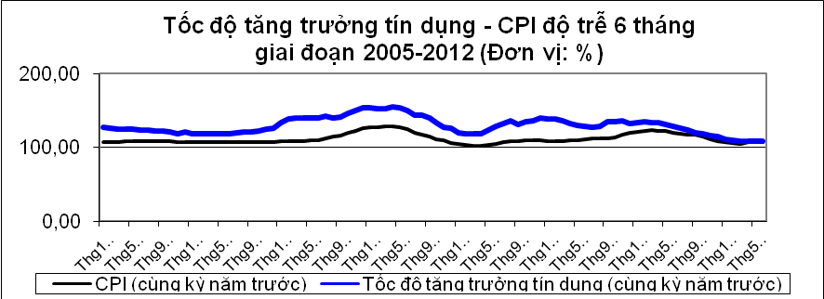

Đồ Thị 3: Diễn biến lãi suất điều hành từ 2012 tới nay
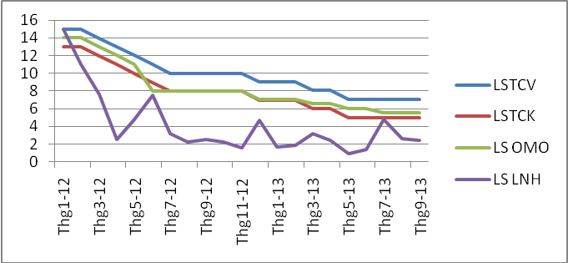
Đồ thị 4: Doanh số giao dịch thị trường mở 2012 tới nay
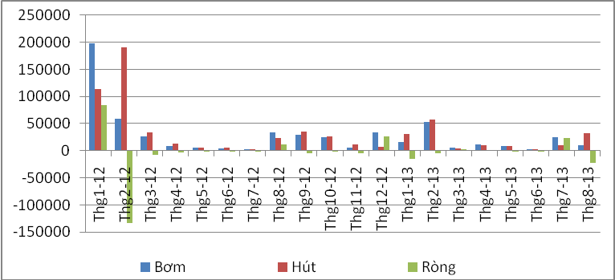
Đồ thị 5: Doanh số giao dịch thị trường liên ngân hàng 2012 tới nay
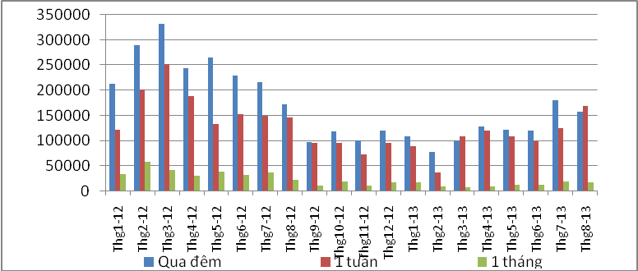

Đồ thị 6: Diễn biến tỷ giá VND/USD từ năm 2012 – 9/2013
Đồ thị 7: Diễn biến giá vàng trong nước từ năm 2012 – nay
Đồ thị 8: Tỷ lệ nợ xấu từ năm 2005 – 6/2013

Theo kết quả điều tra của Diễn đàn DN Việt Nam (VBF) cảm nhận về môi trường kinh doanh năm 2011 - 2012 và những năm tới, 240 DN trong và ngoài nước đánh giá khó khăn của môi trường kinh doanh đã đạt đỉnh trong năm 2011. Mức điểm bình quân mà các DN đánh giá về môi trường kinh doanh năm 2011 là 2,04 điểm/4 so với 2,45 điểm của năm 2012 và 2,88 điểm trong các năm 2013 - 2014. Cùng với đó, gần 69% DN cho biết, sẽ mở rộng kinh doanh trong ba năm tới, vì tin rằng tăng trưởng của thị trường trong nước và khu vực sẽ cao.

